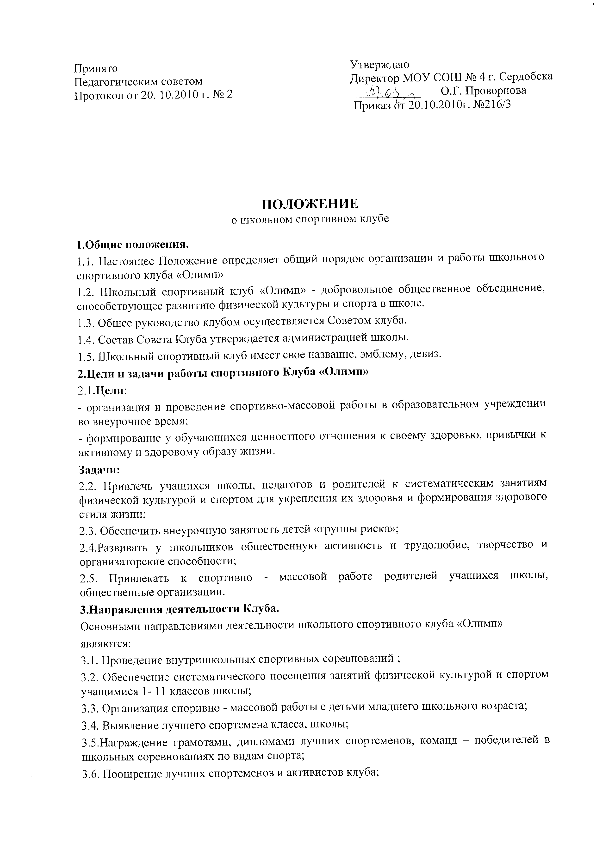Принято Утверждаю
Педагогическим советом Директор МОУ СОШ № 4 г. Сердобска
Протокол от 20. 10.2010 г. № 2 ______________ О.Г. Проворнова
Приказ от 20.10.2010г. №216/3

ПОЛОЖЕНИЕ
о школьном спортивном клубе
1.Общие положения.
1.1. Настоящее Положение определяет общий порядок организации и работы школьного спортивного клуба «Олимп»
1.2. Школьный спортивный клуб «Олимп» - добровольное общественное объединение, способствующее развитию физической культуры и спорта в школе.
1.3. Общее руководство клубом осуществляется Советом клуба.
1.4. Состав Совета Клуба утверждается администрацией школы.
1.5. Школьный спортивный клуб имеет свое название, эмблему, девиз.
2.Цели и задачи работы спортивного Клуба «Олимп»
2.1.Цели:
- организация и проведение спортивно-массовой работы в образовательном учреждении во внеурочное время;
- формирование у обучающихся ценностного отношения к своему здоровью, привычки к активному и здоровому образу жизни.
Задачи:
2.2. Привлечь учащихся школы, педагогов и родителей к систематическим занятиям физической культурой и спортом для укрепления их здоровья и формирования здорового стиля жизни;
2.3. Обеспечить внеурочную занятость детей «группы риска»;
2.4.Развивать у школьников общественную активность и трудолюбие, творчество и организаторские способности;
2.5. Привлекать к спортивно - массовой работе родителей учащихся школы, общественные организации.
3.Направления деятельности Клуба.
Основными направлениями деятельности школьного спортивного клуба «Олимп»
являются:
3.1. Проведение внутришкольных спортивных соревнований ;
3.2. Обеспечение систематического посещения занятий физической культурой и спортом учащимися 1- 11 классов школы;
3.3. Организация споривно - массовой работы с детьми младшего школьного возраста;
3.4. Выявление лучшего спортсмена класса, школы;
3.5.Награждение грамотами, дипломами лучших спортсменов, команд – победителей в школьных соревнованиях по видам спорта;
3.6. Поощрение лучших спортсменов и активистов клуба;
3.7. Пропаганда физической культуры и спорта в школе;
3.8. Участие учеников в спортивных конкурсах;
3.9. Проведение «Дней здоровья», «Акций» и других спортивных соревнований , конкурсов ,олимпиад в школе.
3.10. Информационное обеспечение спортивной жизни школы через сменные информационные стенды.
4. Структура Совета Клуба «Олимп».
Общее руководство деятельностью спортивного клуба школы осуществляет директор образовательного учреждения.
Непосредственное организационное и методическое руководство осуществляет председатель Совета спортивного клуба, назначаемый директором школы. Руководство работой в классах осуществляют физкультурные организаторы, избираемые на учебный год.
Спортивный клуб ежегодно на своем собрании избирает Совет из 5 человек (в том числе секретаря и председателя коллегии судей), который непосредственно руководит его работой. Между членами Совета распределяются обязанности по руководству комиссиями: спортивно-массовой работы, организационно-методической работы, пропаганде физической культуры и спорта, подготовке общественных инструкторов и судей, хозяйственной, шефской и др.
Совет клуба отчитывается один раз в году перед Управляющим Советом школы о проделанной работе.
Руковолитель клуба: Сергеева Наталья Владимировна
5. Права Совета спортивного Клуба «Олимп».
Совет имеет право:
5.1.Принимать учащихся в состав клуба и исключать из него за нарушения, противоречащие интересам Клуба;
5.2. Представлять списки активистов, физкультурников и спортсменов для поощрения и награждения дирекцией школы и вышестоящими физкультурными организациями;
5.3. Избирать (назначать) председателя Совета Клуба.
6. Организация работы Клуба «Олимп».
6.1. Общее руководство по организации и созданию школьного спортивного клуба осуществляет директор школы или его заместитель по воспитательной работе;
6.2. Членами школьного спортивного клуба могут быть учащиеся 1-11 классов;
6.3.Количество членов Клуба, секций, команд не ограничивается;
6.4. Председатель Совета Клуба, его заместитель, выбираются из состава членов Клуба.
6.5. Судьи (арбитры) назначаются из числа наиболее подготовленных учащихся школы, капитанов команд.
7. Права и обязанности членов спортивного Клуба школы.
7.1. Посещать спортивные секции по избранному виду спорта;
7.2. Принимать активное участие в спортивных и физкультурно – оздоровительных мероприятиях школы;
7.3. Соблюдать рекомендации врача по вопросам самоконтроля состояния здоровья и соблюдения правил личной гигиены;
7.4. Ежегодно сдавать нормативы по физической культуре;
7.5. Содействовать укреплению материально-спортивной базы школы;
7.6. Знать и выполнять правила по технике безопасности в процессе участия в спортивно – массовых мероприятиях;
7.7. Член спортивного Клуба имеет право совмещать посещение секций по различным видам спорта в случае успешной успеваемости по остальным предметам школьной программы.
8. Планирование работы Клуба «Олимп».
В план работы Клуба включаются следующие разделы:
8.1. Организация работы по физическому воспитанию учащихся 1-11 классов, школы;
8.2. Физкультурно-оздоровительная и спортивно-массовая работа;
8.3. Совместная работа с общешкольным родительским комитетом.
9. Учёт работы и отчётность спортивного Клуба.
В спортивном Клубе школы ведётся следующая документация (по усмотрению Совета Клуба)
9.1. План работы школьного спортивного клуба на учебный год;
9.2. Приказы на проведение спортивных соревнований;
9.3. Дневник спортивных достижений учащихся школы;
9.4 Протоколы заседаний спортивного клуба;
9.5 Журнал учета занятий в спортивных секциях и группах общефизической подготовки;
9.6 Книга рекордов учащихся школы;
9.7 Оформление и обновление стенда клуба.

